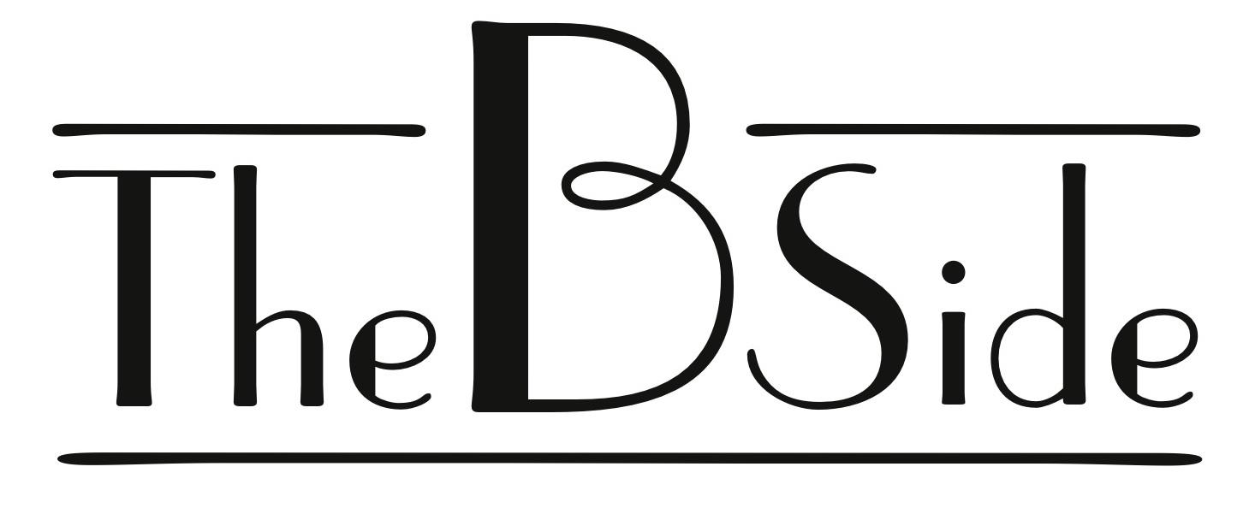

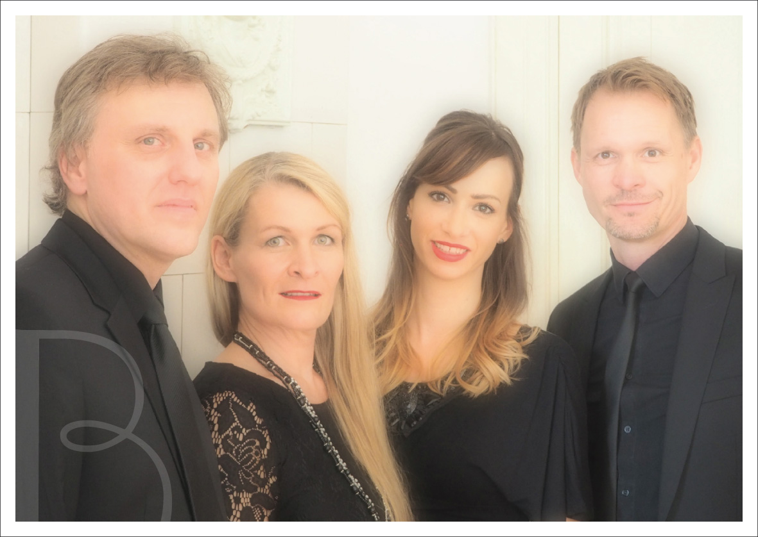

Da haben sich 4 gefunden! Aus einigen Zufallsbegegnungen in den Jahren 2013 und 2014 entstanden Ideen, welche schliesslich durch die Sopranistin Sarah Langley (Kanada), die Altistin Kerstin Greaves (Deutschland), den Tenor Brady Swenson (U.S.A.) und den Bassbariton Travis Shaw (U.S.A.) in einem opulenten A-Cappella -Programm verwirklicht werden.
Das Flair der Hauptstadt und die multikulturelle Zusammensetzung von The B Side, haben einen nie enden wollenden Einfluss auf die bunte Mischung in ihrem Repertoire. Moderne Rock-, Popsongs, traditioneller amerikanischer Jazz, deutsche und schwedische Volkslieder, hauptsächlich selbst arrangiert und Neukompositionen - das macht den besonderen Klang von The B Side aus.
Und genau, wie die B-Seiten auf alten Platten: The B Side ist mit seinem einzigartigen Charme voller Überraschungen. Ihre Erfahrungen als Opern-, OperettensolistIn, Musical-, Jazz- oder KonzertsängerIn, Ensemblemitglied und SchauspielerIn verschmelzen zu einem musikalisch und schauspielerisch mitreissenden Feuerwerk!
Ihr ausgeprägtes Gespür für gute Unterhaltung, gern auch mit mehrsprachiger Moderation, kann jedes Publikum begeistern, ob mit Verstärkung auf der Bühne im Konzertsaal, in einer Kirche oder ganz ohne technische Unterstützung in Ihrem Wohnzimmer.
The B Side, das A Cappella Quartett aus Berlin!

Besuchen sie unsere Webseite, http://www.the-b-side-quartet.com, um mehr über The B Side zu erfahren.

Eine Hörprobe gibt es hier: http://youtu.be/1ERhewoSI28
Video herunterladen: https://drive.google.com/open?id=0BzC-AruEjcW-WnhmME8xWTg3T2M

